10.4.

利用generating function解决非齐次线性方程

例如

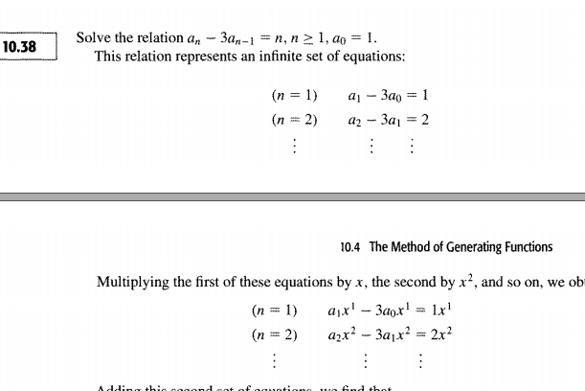

每个都乘上一个x^n

相加起来得到

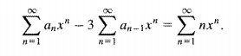

而这个anx^n就是a0a1a2a3的generating function

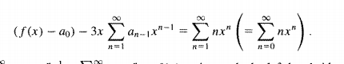

提取出来一个x，这样右边也成了generating function

左边就成了f(x)-1 -3x f(x)

右边就是X+2X^2+3X^3…….就是

这个怎么推出来的：X+2X^2….=F(X)

XF(X)=X^2+2X^3….

F(X)-XF(X)=X+X^2+X^3+X^4……

(1-X)F(x)=x(1/1-x)

F(x)=x/(1-x)^2

就成了

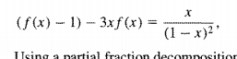

转换一下就成了

找到ABC，把后面那项拆分

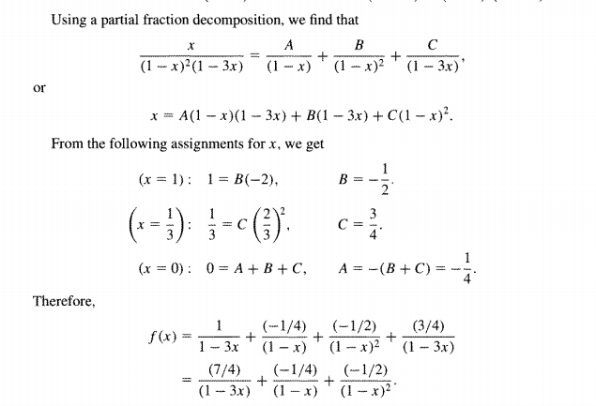

然后这个吊东西又能用generating function

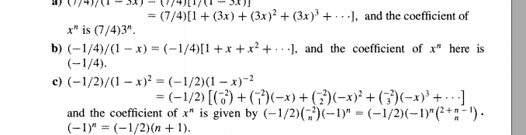

找到X^N项的系数

为什么找Xn的系数，因为f(x)实际上是a1x+a2x^2…..，而x并不是我们求的，我们求得是an

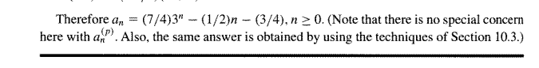

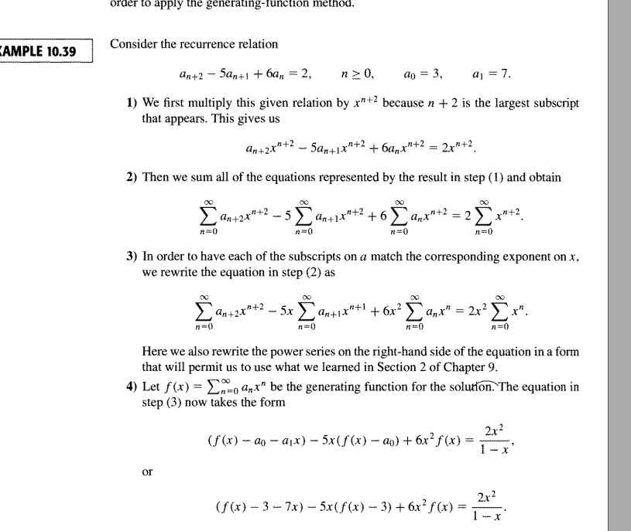

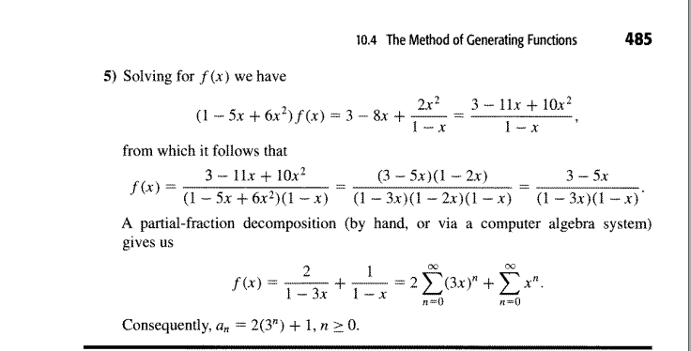

总结流程

1.×最大项的X^(N+K)

2.全转化成generating function,有的generating function没a0，减掉

4.左边的generating function全部变成f(x)，右边的generating function按公式转成替代式子

5.把复杂项展开

6.最后f(x)会变成几个简单项，再把简单项还原成对应的generating function

7.找到X^n的系数

10.4 例题

10.4

#1

a/

step1:

an+1Xn+1-anXn+1=3^n Xn+1

Step2:

Sum: a1x-a0x1=3^1x1

………

Then:F(x)-a0 -x(f(x))= x/(1-3x)

(1-x)f(x)-1=x/(1-3x)

F(x)=x/(1-3x)(1-x) +1/1-x

Step3:

x/(1-3x)(1-x)= A/(1-3X)+B/(1-X)

A-AX+B-3BX=X

A=-B -2BX=X, B=-0.5, A=0.5

Then F(X)=0.5/(1-3X)+0.5/(1-X)

Step4;

F(X)=0.5(1+3X+9X^2…)+0.5(1+X+X^2…)

Then an=coefficient of x^n =0.5\*3^n+ 0,5=(3^n+1)/2

b/

step1:

an+1Xn+1-anXn+1=n^2 Xn+1

step2:

Sum: a1x-a0x1=0

….

Then:F(x)-a0 -x(f(x))= 0x+1x^2+4x^3+9X^4…..

For 0x+1x^2+4x^3+9X^4=g(x)

g(x)-x(g(x))=0+0x+x^2+3x^3+5x^4+7x^5+9x^6….=h(x)

For h(x)= 0+0x+x^2+3x^3+5x^4+7x^5+9x^6….

H(x)-xh(x)=x^2+2x^3+2x^4+2x^5…..

=x^2(-1+2+2x+2x^2+2x^3…)

=x^2(2/(1-x) -1)

=x^2(1+x/1-x)

=(x^2+x^3)/(1-x)

H(x)=(x^2+x^3)/(1-x)^2

G(x)=(x^2+x^3)/(1-x)^3

F(x)=(x^2+x^3)/(1-x)^4 +1/1-x

=4x^2-3x+1/(1-x)^4

Then we need to get the coefficient of x^n

Step 3:

4x^nC(4+n-2-1,3)-3x^n(4+n-1-1,3)+1x^n(4+n-1,3)

An=4(n+1,3)-3(n+2,3)+(n+3,3)

c/

step1:

multiply x^(n+2)

an+2Xn+2-3an+1Xn+2+2anXn+2=0

step2

sum

F(n)-a0-a1x-3x(f(n)-a0)+2x^2 \*f(n)=0

F(n)-1-6x-3x(f(n)-1)+2x^2(f(n))=0

F(n)(1-3x+2x^2) -1-6x+3x=0

F(n)=3x+1/(1-3x+2x^2)

=(3x+1)/(2x-1)(x-1)

Step3:

A/2X-1 +B/X-1 =(3x+1)/(2x-1)(x-1)

AX-A+2BX-B=3X+1

A+2B=3, B+A=-1, B=4,A=-5

F(n)=4/x-1 -5/(2x-1)=5/(1-2x)-4/(1-x)

Step4:

Fn=5(1+2x+4x^2+……)-4(1+x+x^2,,,,,,,)

An=5\*2^n-4

d/

step1:

multiply x^(n+2)

an+2Xn+2-2an+1Xn+2+anXn+2= 2^n \*x^(n+2)

step2

sum

F(n)-a0-a1x-2x(f(n)-a0)+x^2 \*f(n)=x^2 /(1-2x)

F(n)-1-2x-2x(f(n)-1)+x^2(f(n))= x^2 /(1-2x)

F(n)(1-2x+x^2) -1-2x+2x= x^2 /(1-2x)

F(n)(1-2x+x^2)= (1-2x+x^2)/(1-2x)

F(n)= 1/1-2x

Step3

F(n)=1+2x+4x^2+8x^3

An=2^n­­

#3­­­­­

a/

step1:multiply x^n+1

a(n+1) \*x^(n+1)=x(-2anx^n-4bnx^n)

F(x)-a0=x(-2f(x)-4g(x))

b(n+1)x^(n+1)=x(4anx^n+6bnx^n)

g(x)-b0=x(4f(x)+6g(x))

f(x)(1+2x)+4xg(x)=1

f(x)(-4x)+(1-6x)g(x)=0

step2

f(x)= | 1 4x | / |1+2x 4x| =1-6x/[(1+2x)(1-6x)+16x^2]=1-6x/[4x^2-4x+1]

|0 1-6x| |-4x 1-6x|

=(1-6x)/(1-2x)^2

F(x)=(1-6x)g(x)/4x

(1-2x)^2=4x/g(x)

G(x)=4x/(1-2x)^2

Step3:

F(x)=(1-6x) [….C(1+n,1)X^N+C(N,1)X^(N-1)……………]

An=2^n(1-2n)

Bn=n2^(n+1)

B/  
STEP1

Multiply Xn+1

F(x)=2xf(x)-xg(x)+2x^(n+1)

G(x) -1=-x(fx)+2xg(x)-x^(n+1)

Step2

f(x)+2g(x)-2=3xg(x)

(2-3x)g(x)=2-f(x)

G(x)=(2-f(x))/(2-3x)

(1-2x)f(x)=x(f(x)-2)/2-3x +2x^n+1